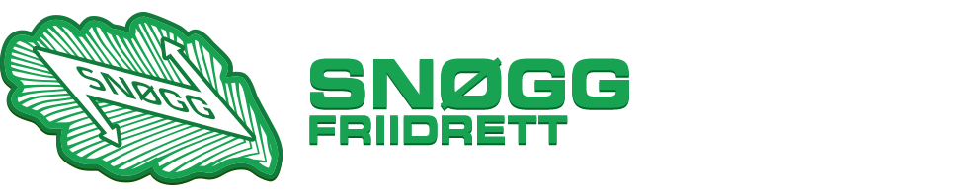

VELKOMMEN TIL FRIIDRETTSSKOLE
i høstferien

Friidrettsskole for barn/ungdom i alderen 10-14 år,
Fra onsdag 11.10 til lørdag 14.10. 2017
Onsdag – fredag fra kl 12.00 - 17.00 og lørdag fra kl 10 - 15.

Det vil bli gitt grundige innføring i de ulike friidrettsøvelsene og mulighet for videreutvikling av ferdigheter for den enkelte deltager.
Pris: kr 1000,- for en deltaker og kr 600,- for evt. søsken

I prisen får deltakerne:
- Oppfølging av kvalifiserte trenere med trener 1 og trener 2 utdanning + støtte fra medhjelpere med norsk friidretts barneidrettskurs.
- Medlemskap i Snøgg friidrett ut aktivitetsåret 2017.
- Brødmåltid og frukt hver dag.
- Siste dagen blir det stevne for alle deltakerne
- T-skjorte og drikkeflaske til alle

Velkommen til flotte dager med friidrettsaktivitet
Påmelding skjer til: http://www.deltager.no/Idrettsleker/Snogg

For evt ytterligere info kan Line Berget Hedegart kontaktes på tlf: 970 53 485

Mvh Snøgg Friidrett

